Ders Planı Şablonu

Adı Soyadı: | Tuğba İnan
Konu: | Kesirlerle İşlemler
Sınıf Seviyesi: | 5 | Süre: 40 dk
Anahtar Öğrenmeler/Öğrenme hedefleri: | Paydaları eşit veya birinin paydası diğerinin paydasının katı olan kesirlerle toplama ve çıkarma işlemini gerektiren problemleri çözer.
Kazanım/lar: | M.5.1.4.2. Paydaları eşit veya birinin paydası diğerinin paydasının katı olan kesirlerle toplama ve çıkarma işlemleri gerektiren problemleri çözer ve kurar.
Ön Bilgi ve Beceriler: | M.4.1.6.1. Basit, bileşik ve tam sayılı kesri tanır ve modellerle gösterir.  M.4.1.7.1. Paydaları eşit kesirlerle toplama ve çıkarma işlemi yapar.  M.4.1.7.2. Kesirlerle toplama ve çıkarma işlemlerini gerektiren problemleri çözer.  M.5.1.3.4. Sadeleştirme ve genişletmenin kesrin değerini değiştirmeyeceğini anlar ve bir kesre denk olan kesirler oluşturur.  M.5.1.4.1. Paydaları eşit veya birinin paydası diğerinin paydasının katı olan iki kesrin toplama ve çıkarma işlemini yapar ve anlamlandırır.
Anahtar Kelimeler ve Terimler: | Kesirler, kesirlerde toplama ve çıkarma işlemleri, denk kesir
Materyaller:  (Manipülatif ve teknoloji dahil)  Kaynakça: | Beyaz tahta, akıllı tahta, çalışma kağıdı, Mathigon (https://tr.mathigon.org/polypad)  video (https://youtu.be/FHr2vJqcF4U?si=RGeAgNspmokckwax)  Ministry of National Education, Curriculum (2018)  Aytan, S., Kurtaran, V. & Koca, S. (2023). Fenomen matematik 1. fasikül. Damla Duygu. https://fenomenokul.com/
Etkinliğin Kısa Tanımı: Öncelikle derste kesirlerle toplama ve çıkarma ile ilgili bir aktivite yapılacağı anlatılır ve çalışma kağıdında geçen kardeş bitkiler yöntemini anlamaları için video izlettirilir (videonun iki dakikasının izletilmesi yeterli olacaktır). Kardeş bitkiler yöntemiyle planlanmış bahçe örneklerinin fotoğrafları gösterilir, öğrencilerin fikirleri alınır. Daha sonra çalışma kağıdındaki sorular öğrencilere tanıtılır ve çalışma kâğıdı sınıfa dağıtılır. Öğrenciler etkinlik boyunca bireysel olarak çalışacaktır. Etkinlikteki her bir bölüm için öğrencilere belli süreler verilir, tahtaya öğrenciler çıkartılarak cevaplar tartışılır. Etkinliğin ikinci kısmında Mathigon uygulaması kullanılarak soruda verilen alanın modellemesi yapılır. Dersin sonunda öğrencileri değerlendirmek için ‘’exit card’’ dağıtılır, yaklaşık iki dakika bir süre verilir ve daha sonra kartlar toplanır.

Etkinlikler (Prosedürlerin Tanımı)

Açılış (Beklentilerin belirtilmesi ve etkinliğe erişim sağlanması)
- Derse başlamadan önce öğrencilere ne söyleyeceksin?
- Dersin bilişsel istem düzeylerini (cognitive demands) koruyarak öğrencilerin etkinliklere erişimini sağlamak için etkinlikleri nasıl sunacaksın?
- Öğrencileri nasıl motive etmeyi ve derse katılmalarını nasıl sağlamayı planlıyorsun?
- Öğrencilerin ön bilgilerini nasıl etkinleştirmeyi ve ön bilgileriyle nasıl ilişki kurmayı düşünüyorsun?

‘’Bugün sizlerle kesirlerle toplama ve çıkarma ile ilgili bir etkinlik yapacağız ama öncesinde sizinle sebzeler ve diğer bitkiler hakkında biraz konuşmak istiyorum’’ diyerek derse giriş yapılır, öğrencileri motive etmek ve derse ilgilerini çekmek için onlara en sevdikleri sebze veya meyvenin ne olduğu sorulur. Sonrasında bu ürünlerin birbirlerine faydaları ve zararları olabileceğinden bu yüzden onların da belli bir yönteme göre dikilebileceğinden bahsedilerek videoya geçilir. Videodan sonra kardeş bitki yöntemiyle dikilmiş iki tane bahçe fotoğrafı gösterilir bu sayede öğrencilerin konsepti daha iyi anlamaları sağlanır. Çalışma kağıdında ilk bölümde öğrencilerin verilen bir alan üzerinden parçaların kesir olarak neyi ifade ettiğini bulmaları gerekiyor, bu sayede alan modeli ile kesir anlamlandırılır ve hatırlatılır. Etkinliğe kesirlerde toplama ve çıkarma işlemleriyle devam edilir, burada farklı öğrenciler tahtaya çıkartılır, toplama veya çıkarma işlemi nasıl ve neden yaptıkları sorulur. Öğrencilerin fikirleri alınır ve eğer kavram yanılgıları varsa düzeltilir. Örneğin toplama işlemi sırasında 1/6 kesrine denk olan bir kesir yazarken 3/18 yerine 1/18 yazılabilir. Etkinlik bu şekilde tek bir konsept üzerinden adım adım ilerlediğinden ve öğrencilerin fikirleri üzerinden tartışarak, eksiklikleri giderilerek ders işleneceğinden dolayı dersin bilişsel istem düzeyi korunmuş olur. Öğrencilerin ön bilgilerini aktive etmek için etkinlik kağıdında birinci bölümden yararlanılır. Öncelikle kesrin ne olduğu öğrencilere sorulur ve onların cevapları doğrultusunda kesrin bir bütünün eş büyüklükteki parçaları ile olan ilişkisi olduğuna değinilir. Daha sonra verilen ürünlerin bahçenin kaçta kaçını kapladığı sorulduğu için kesir olarak ifadelerinin nasıl yazıldığı incelenir. Örneğin bahçede domatesin ne kadarlık bir alanı kapladığını göstermek için öğrencilere bütünün ne olduğu ve kaç parçadan oluştuğu sorulur. Sonrasında domatesin oluşturduğu parça sayısı sorulur ve kesir 4/18 olarak ifade edilir. Diğer ürünlerinde ayni şekilde kapladıkları alanlar incelenir. Bu sayede öğrencilere önceki bilgiler hatırlatılır.

Orta (Öğrenme hedeflerinin ele alınması ve üzerine eğilinmesi, öğrenci düşünüş biçimlerinin öngörülmesi (anticipating), ortaya çıkarılması ve temsil edilmesi)
- Matematiksel hedeflerine ulaşmak için hangi soruları sormayı planlıyorsun?
- Öğrencilerin ne yapacaklarını öngörüyorsun? (Kullanacakları stratejiler neler olabilir?)
- Öğrenciler bu etkinliklerle uğraşırken ve etkinlikleri tamamladıklarında onlardan beklentilerin neler? (Öğrenciler nasıl çalışacaklar-bireysel ya da gruplar halinde? Öğrenciler çalışmalarını nasıl not edecek ve sunacaklar?)
- Öğrencilerin düşünmelerini ve akıl yürütmelerini ortaya çıkarmak için hangi soruları sormayı planlıyorsun?
- Bu etkinlikle ilgili hangi sorun ve zorlukların yaşanabileceğini öngörüyorsun?
- Adil bir öğretimi (equity) nasıl sağlamayı düşünüyorsun (dil öğrenenler, öğrencinin katılımı/öğrenmesindeki aktif rolü, farklı yeteneklerdeki öğrenciler)?
- Öğrenciler düşüncelerini ve stratejilerini paylaşırlarken tahtaya ne yazacaksın veya tahtayı nasıl kullanacaksın?

Öğrenciler etkinlik boyunca bireysel olarak çalışır ve çalışma kâğıtlarına notlarını alır. Öğrencilere etkinlikteki her bir bölüm için belli süreler verilir. Ayrıca çalışma kağıdı akıllı tahta üzerinden açılır. Yaklaşık olarak ilk bölüm için 5 dakika, ikinci bölüm için 15 dakika ve üçüncü bölüm için 8 dakika verilebilir. Her bölüm sonunda öğrencilerden cevaplar alınır ve ikinci ve üçüncü bölümde öğrenciler tahtaya çıkartılır. Tahta her bir bölümde soru sayısı kadar parçaya ayrılır ve her soru için farklı bir öğrenci tahtaya çıkartılır. Bu şekilde öğrenciler her sorunun cevabını net bir şekilde görebilir. Örneğin, ikinci bölümde akıllı tahtadan Mathigon uygulaması açılır ve beyaz tahta soru sayısına göre parçalara bölünür. Daha sonra farklı öğrenciler tahtaya çıkartılarak soruların çözümleri tartışılır. Sonrasında Mathigon’ da verilen alan modeli üzerinden kesirler farklı öğrenciler tarafından modellenir. Sınıf ortamında adil bir öğretimin sağlanması için farklı öğrencilerin fikirleri alınır, onların sorusu olduğunda cevaplandırılır, etkinlik esnasında gözlem yapılarak zorlandıkları yerlerde yardımcı olunur, soruların net anlaşılması için önce bir öğrenciye bu soruda ne anlatılıyor ve bizden ne isteniyor diye sorularak sorular sınıfa açıklanır. Soruların çözümleri esnasında farklı öğrencilerden cevaplar alınır ve tahtaya kaldırılır.

Öğrenciler etkinlik sırasında soruları anlamakta zorluk çekebilir ve etkinlik sonunda verilen alanın tabloya göre modellenmesinde sorun yaşayabilirler.

Matematiksel hedeflere ulaşılması için öğrencilere :

- Kesir size neyi ifade ediyor, kesrin anlamı nedir?

Etkinliğin birinci bölümünde ;
- Ürünlerin bahçenin kaçta kaçını kapladığını neyle ifade ederiz ve nasıl buluruz?
- Verilen alan modeline göre bütün kaç parçadan oluşuyor?
Etkinliğin ikinci bölümünde;
- Kesirlerde toplama veya çıkarma işlemini nasıl yapılır?
- Neden paydalar eşitlenir? ( Eğer payda eşitleyerek işlem yapıldı ise)
- Farklı bir yöntemle çözülebilir mi ?
- Verilen alanı kaç parçaya ayrılması gerekir ve neden?
- Ürün (örneğin mısır) için kaç parçasının boyanması gerekir?
Etkinliğin üçüncü bölümünde ;
- Soruda istenilen alanı nasıl bulunur?
- Kesirlerde toplama veya çıkarma işlemi nasıl yapılır?
- Neden paydalar eşitlenir? ( Eğer payda eşitleyerek işlem yapıldı ise)
- Farklı bir yolla çözülebir mi ?

Düşünmelerini ve akıl yürütmelerini ortaya çıkarmak için öğrencilere:

Etkinliğin birinci bölümünde ;
- Bu soruda ne isteniyor?
- Verilen alan modeline göre kesir nasıl ifade edilir?

Etkinliğin ikinci bölümünde ;
- Bu soruda ne yapılmalı ve ne isteniyor?
- Hangi işlemlerin yapılması gerekir ve neden?

Etkinliğin üçüncü bölümünde;
İlk soru için,
- Boş bırakılan alan nasıl bulunabilir?
- Hangi işlemlerin yapılması gerekir ve neden?
İkinci ve üçüncü soru için,
- Bu soruda ne isteniyor?
- Hangi işlemlerin yapılması gerekir ve neden?

Öğrencilerden beklenen cevaplar:

Birinci bölüm için,
Tüm alanın 18 eş parçadan oluştuğu belirlenir. Domatesin olarak belirtilen kırmızı parçaların sayısı 4 olarak bulunur ve domatesin kapladığı $\frac{4}{18}$ veya sadeleştirilmiş hali $\frac{2}{9 }$ olarak ifade edilir. Aynı şekilde diğer ürünlerinde kapladıkları parça sayısı bulunur ve bezelye kapladığı alan $\frac{6}{18}$ ya da $\frac{6}{18}$ ile denk olan kesirler $\frac{3}{9}$ , $\frac{2}{6}$ veya $\frac{1}{3}$ , havucun kapladığı alan $\frac{3}{18}$ veya $\frac{1}{6}$ ve soğanın kapladığı alan $\frac{2}{18}$ veya $\frac{1}{9}$ olarak ifade edilebilir.

İkinci bölüm için,
- Fasulye ekilecek alan ilk bahçede bezelye ekilecek alandan 1/6 daha azdır.
Daha az dediği için çıkarma işlemi yapılır.
- Paydalar eşitlenerek işlem yapılabilir. 1/6’in pay ve paydası üç ile çarpılır. Çıkarma işlemi yapılır.

6/18 – 3/18 = 3/18 olarak bulunur.

- 6/18’in pay ve paydası üçe bölünür. Çıkarma işlemi yapılır.

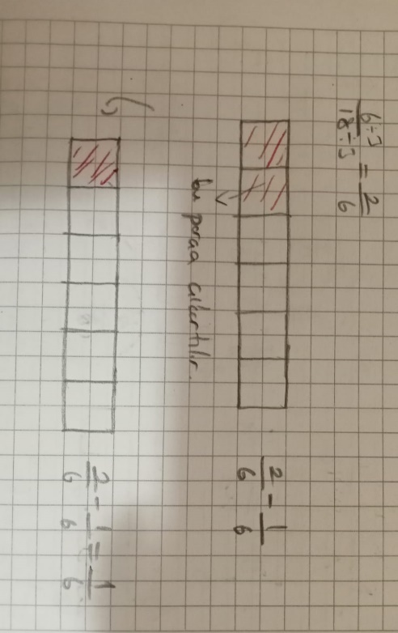
2/6 – 1/6 = 1/6 olarak bulunur.

- Modelleme ile çıkarma işlemi yapılır.

- Ayçiçeği ekilecek alan ilk bahçede havuç ekilecek alandan 1/3 daha fazladır.
Daha fazla dediği için toplama işlemi yapılır.
- Paydalar eşitlenir. 1/3 kesrinin pay ve paydası altı ile çarpılır.
3/18 + 6/18 = 9/18

- Modelleme ile toplama işlemi yapılır.

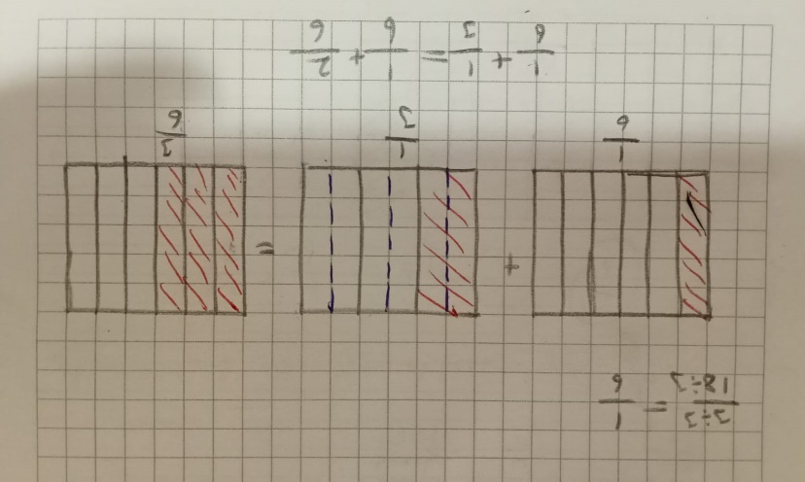

- Mısır ekilecek alan ilk bahçede soğan ekilecek alandan 2/9 daha fazladır .

Daha fazla dediği için toplama işlemi yapılır.
- Paydalar eşitlenir. 2/9 kesrinin pay ve paydası iki ile çarpılır. Toplama işlemi yapılır.

2/18 + 4/18 = 6/18

- 2/18 kesrinin pay ve paydası iki ile bölünür. Toplama işlemi yapılır.

1/9 + 2/9 = 3/9

- Modelleme ile toplama işlemi yapılır.

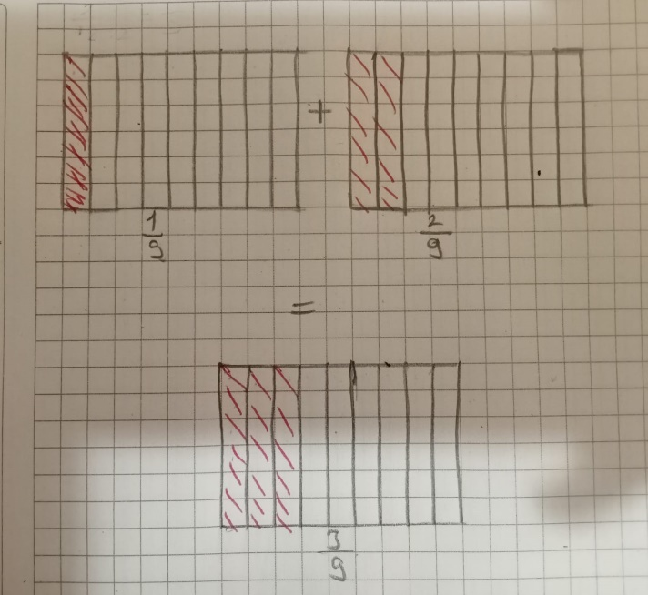

- Oluşturulan bahçe modeli şekilleri:
Ayçiçeği ve fasulye uyumsuz olduğu için yan yana gelmemelidir.
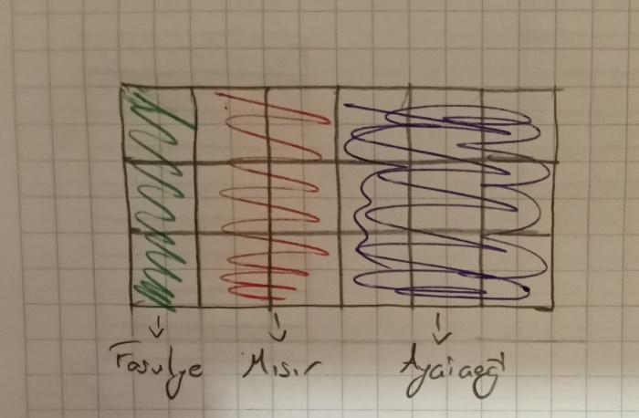
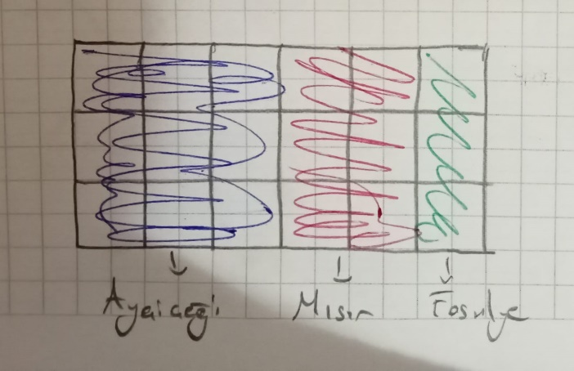

- İlk bahçede boş bırakılan alan bahçenin kaçta kaçını oluşturmaktadır?
- Domates, havuç, bezelye ve soğanın kapladığı toplam alan bulunur ve bütünden çıkartılır. Bütün 1 yani 18/18’ dir.
Ürünlerin kapladığı toplam alan: 4/18 + 6/18 + 3/18 + 2/18 = 15/18

Boş bırakılan alan: 18/18 – 15 / 18 = 3/18

- Verilen bahçe modelinde beyaz renkli kısım boş alanı temsil ettiğinden model üzerinde beyaz parça sayısına bakarak boş bırakılan alan 3/18 ya da sadeleştirilmiş hali ile 1/6 olarak bulunur.

- İkinci bahçede ayçiçeği ekilen alan mısır ekilen alandan ne kadar fazladır?
Fark sorulduğu için çıkarma işlemi yapılır.

- Ayçiçeği ekili alan – Mısır ekili alan = 9/18 – 6/ 18= 3/18

- Fasulye ve domates toplam ne kadarlık bir alan kaplamaktadır?

Toplam ne kadarlık bir alan kapladığı sorulduğu için toplama işlemi yapılır.

- Fasulye ekili alan + Domates ekili alan = 4/18 + 3/18 = 7/18

Öğrencilerde oluşabilecek kavram yanılgıları:

Etkinliğin ikinci ve üçüncü bölümünde oluşabilecek kavram yanılgıları;

- Öğrenciler toplama veya çıkarma işlemi yaparken pay ve paydayı ayrı ayrı toplayıp veya çıkarıp sonuç bulabilirler. Örneğin ayçiçeği ekilecek alanı bulunurken 3/18 + 6/18 = 9/36 olarak ifade edebilirler. Bu tür kavram yanılgılarını yenmek için öğrenciden bu işlemi model ile göstermesini istenir ve modelleme yaptıktan sonra bulduğu cevap ile önceki cevabını karşılaştırmasını söylenir. İki cevap arasında neden fark olduğu sorulur. Eğer öğrenci hatasını fark edemez ise öğretmen kesirlerde toplama işlemi yaparken aynı bütünün eş büyüklükteki parçalarını topladığını açıklar, kesirleri iki farklı sayı olarak değil bir bütünün eş büyüklükteki parçaları ile olan ilişkisi olduğunu hatırlatır.

- Öğrenciler paydaları eşitlerken paydayı bir sayıyla çarpar yada bölerken paya aynı işlemi uygulamayabilirler. Örneğin 6/18 – 1/6 işleminde öğrenci paydayı 3 ile çarpar ve payı 1 olarak bırakır, sonucu 5/18 olarak bulur. Bu kavram yanılgısını yenmek için öğretmen öğrencilere paydaları eşitlemenin amacının ortak bir birimde buluşturmak yani eş büyüklükte parçalar elde etmek olduğunu ifade eder ve kesrin değerinin değişmemesi gerektiğini bu yüzden paydaya hangi işlemi uygulanırsa paya da aynı işlemin uygulanması gerektiğini söyler. Daha sonra 1/6 kesri ile 1/18 kesrinin denk olup olmadığını sorar ve işlemi yeniden yapmasını ister.

Kapanış (Öğrencilerin düşünüşlerinin değerlendirilmesi, dersin özetlenmesi)
- Öğrencilerin hedeflediğin matematiksel öğrenmelere ve fikirlere ulaştıklarına dair fikir vermesi için ne görmeyi ya da duymayı bekliyorsun?
- Öğrencilerin öğrenmelerini ölçmek ve etkinliğin kapanışını yapmak için etkinlik sonunda ne söyleyeceksin ve ne yapacaksın?

Öğrencilerden problemi okuyup yorumladıktan sonra kesrin bir bütünün eş büyüklükteki parçaları ile olan ilişkisinin farkında olarak problemleri çözmeleri ve kesirlerde toplama ve çıkarma işlemi yaparken standart algoritim olan paydaları eşitlemekteki amacın ortak bir birimde buluşturmak ve aynı büyüklükteki parçaları elde etmek olduğunu söylemeleri beklenir.

Etkinlik sonunda öğrencilere bugün ne öğrendikleri sorulur. Birkaç öğrenciden cevap alındıktan sonra öğretmen öğretmen kesirlerde toplama ve çıkarma işlemini bir problem üzerinde uyguladıklarını söyleyerek dersi özetler. Daha sonra öğrencilere exit kartları dağıtır ve çözmeleri için yaklaşık iki dakika süre verdikten sonra geri toplar.

Genişletme: (Bir üst seviyeye çıkarma ve/veya bir alt seviyeye indirme)

Bir üst seviyeye çıkarma (Gearing up)
(Eğer uyguladığın etkinlikler öğrenciler için çok kolay görünürse, etkinlikleri nasıl daha zorlayıcı/çaba gerektiren etkinlikler haline getireceksin? Net ve açık (spesifik) ol. Derste kullanacağın sorularda değişiklik/uyarlama yapacaksan, değiştirilen/uyarlanan soruların örneklerini açıkça yaz.)

1/6 + 1/3 = 3/6 bu işleme uygun bir problem yazınız.

Çözüm: Ali ve Eren iki tane orta boy pizza sipariş etmişlerdir. Ali pizzanın 1/6 ‘ni, Eren ise pizzanın 1/3’ni yemişlerdir. İkisi toplam bir pizzanın kaçta kaçını yemişlerdir?

Öğrenciler verilen bir problemi sorun yaşamadan çözerlerse verilen işlemi yorumlayıp problem oluşturmaları beklenir. Buradaki amaç bu işlemin problem içinde anlamını nasıl gösterdiklerini görmektir.

Bir alt seviyeye indirme (Gearing down)
(Eğer uyguladığın etkinlikler öğrenciler için çok zor görünürse, öğrencilerin etkinliklerle uğraşabilmeleri için etkinlikleri nasıl yeniden yapılandıracaksın? Net ve açık (spesifik) ol. Derste kullanacağın sorularda değişiklik/uyarlama yapacaksan, değiştirilen/uyarlanan soruların örneklerini açıkça yaz.)

1/3 + 2/3 = ? 4/6 – 1/6 = ?

Çözüm: Çözüm:

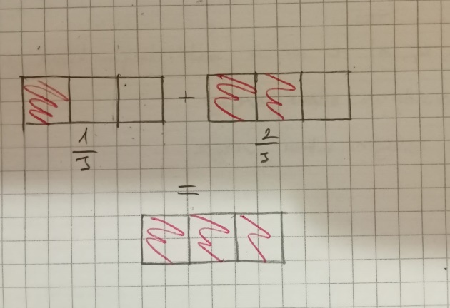
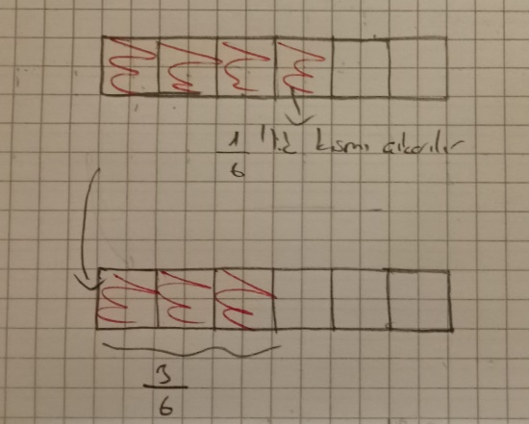

Öğrenciler paydaları farklı olan kesirlerde zorluk çekerse yada neden payda eşitlendiğini anlamadıklarında bir önceki seviyeye geçilir. Bu soruda amaç öğrencilerin kesirlerde toplama ve çıkarma işleminin mantığını göstermek, bu yüzden paydaları eşit olan kesirlerden başlanır. Model kullanılarak gösterilir.

Değerlendirme(ler):

